海南大学网络空间安全学院
信息安全专业
《网络安全》实验报告
姓名 | 甄五四 | 学号 | 20213006839 | 专业班级 | 信息安全(密码学方向)理科实验班 | 成绩
实验报告题目 |  | 实验07_IPSec_VPN
教师评语
实验报告内容如下：
- 配置网络环境
1. Host11 ping <R2>
截屏：
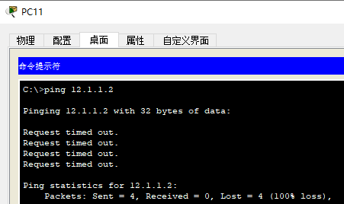
原因：Host11将访问外网的数据包交给默认网关192.168.1.1, R1左接口直接交给右接口，12.1.1.1/24和12.1.1.2/24在同一个子网内可以直接交付，到达R2，R2不认识192.168.1网络所以直接扔掉，ping不通。
2. Host22 ping <R2>
截屏：
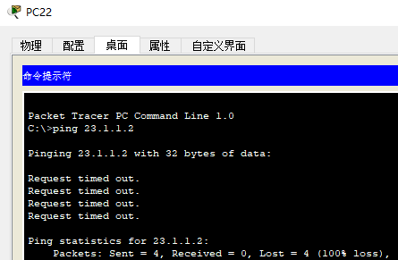
原因：Host22将访问外网的数据包交给默认网关192.168.2.1, R3右接口直接交给左接口，23.1.1.3/24和23.1.1.2/24在同一个子网内可以直接交付，到达R2，R2不认识192.168.2网络所以直接扔掉，ping不通。
二、配置NAT
1. 模拟环境下Host11 ping <R3> S0/0/0
截屏：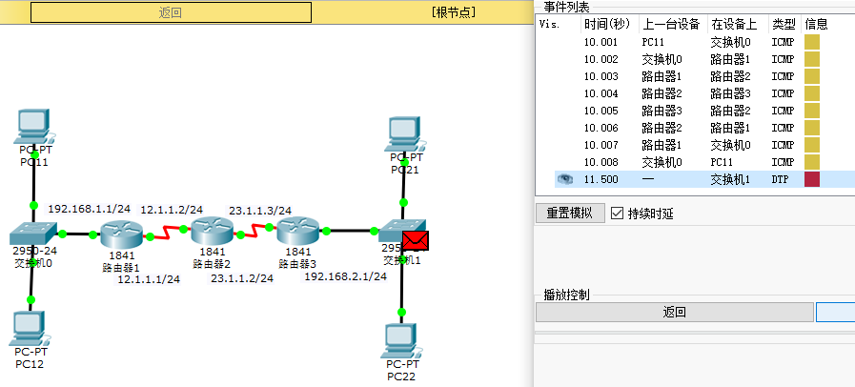

原因：数据包从192.168.1.11发到23.1.1.3，首先发送到默认网关192.168.1.11,R1根据源端口目的端口源IP目的IP查看安全策略，安全策略允许使用右边接口公网Ipoverload出去。从R1右接口出去时是12.1.1.1发送给23.1.1.3，然后R1交给默认网关R2，R直连网络交给R3。R3发现是交给12.1.1./24网络，不认识交给默认路由R2，R2发现12.1.1网络与自己直连交给R1,R1查看当前映射表，发现凡是交给12.1.1.1都交给192.168.1.11。
2. 查看NAT映射表
截屏：
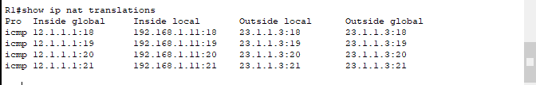
分析：NAT映射表显示了由内部主机（192.168.1.11）发起的多个 ICMP 请求，它们都被NAT转换到相同的 Inside Global 地址（12.1.1.1）。并发送到外部网络的目标地址23.1.1.3。外部网络的响应也是23.1.1.3。
3. Host11 ping <R3> Fa0/0
截屏：
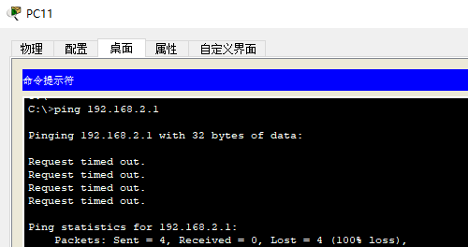

原因：发送給外网，PC11首先交给网关，网关查看安全策略，发现为192.168.1网络发送到192.168.2网络拒绝使用NAT服务，所以使用普通发送，交给默认路由R2，R2不认识192.168.2网络所以扔掉。
三、配置 VPN
1. 模拟环境下Host11 ping Host21，说明配置VPN的过程。
截屏：
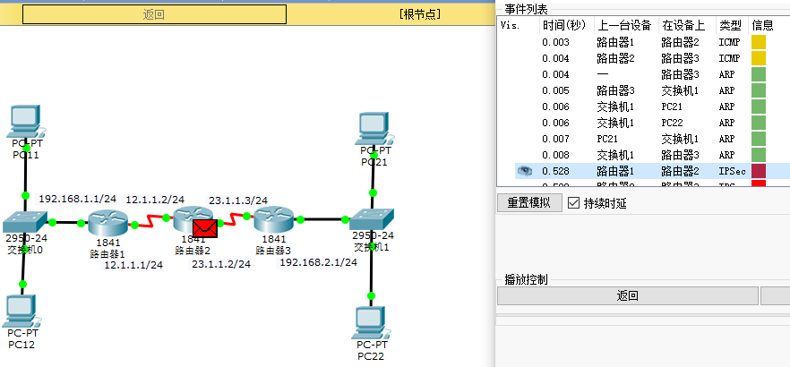

说明：1、定义感兴趣流量（Access List）：在R1和R3上分别创建一个访问控制列表（ACL），定义了哪些流量将被纳入VPN隧道：2、配置IKE阶段1（ISAKMP）：在R1和R3上分别配置IKE阶段1，包括预共享密钥、认证、散列算法、加密算法和密钥交换组。3、配置IKE阶段2（IPSec）：在R1和R3上分别配置IKE阶段2，包括加密和认证算法：4、配置VPN映射表：在R1和R3上分别配置VPN映射表，包括对等体地址、流量选择ACL和密码套件。5、应用VPN映射表：在R1和R3的相应接口上应用VPN映射表。
2. 查看IPSec_VPN SA
截屏：
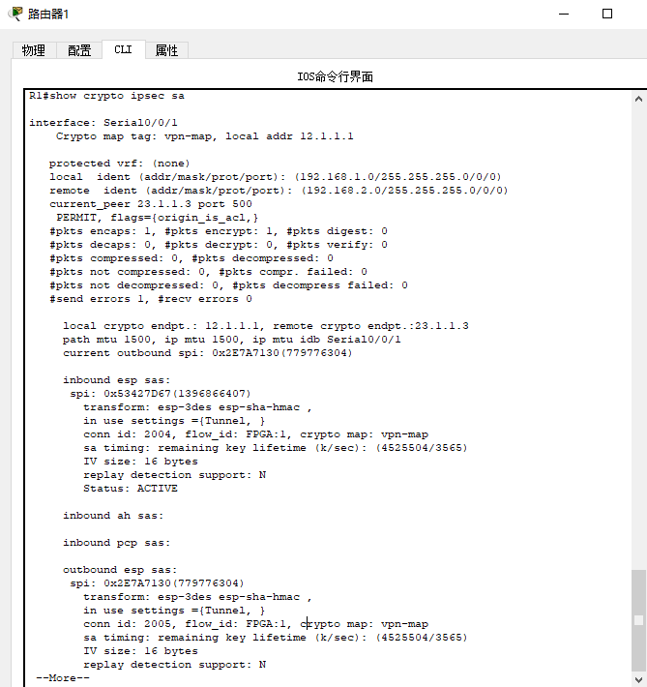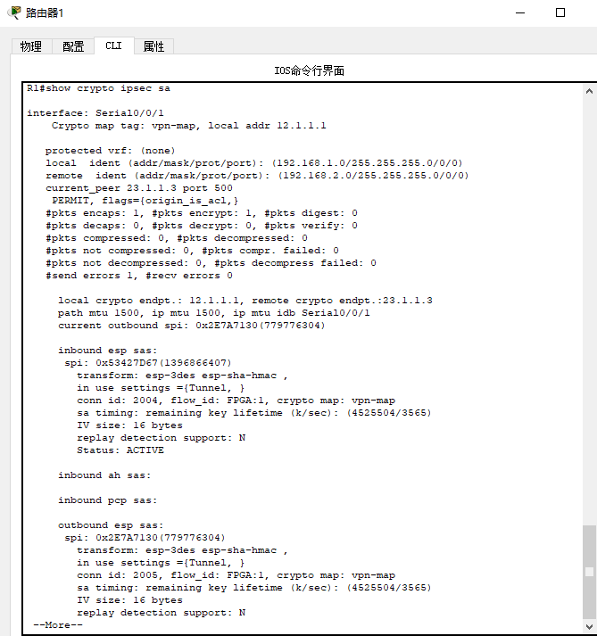
说明：在 R1 上：接口和 Crypto Map：该 SA 关联到 Serial0/0/1 接口，使用 vpn-map Crypto Map，并且本地地址是 12.1.1.1。保护的感兴趣流量：本地流量标识（local ident）是 192.168.1.0/255.255.255.0，远程流量标识（remote ident）是 192.168.2.0/255.255.255.0。对等方信息和端口：当前对等方是 23.1.1.3，使用的端口是 500。数据包统计：发送了 1 个加密包，成功加密了 1 个，未进行数字摘要（#pkts digest为 0）。ESP SA 信息：inbound 和 outbound 的 ESP SA 都是激活状态（Status: ACTIVE），使用的转换集是 esp-3des esp-sha-hmac，使用的传输模式是 Tunnel。SPI 信息：current outbound spi 是 0x2E7A7130(779776304)。
在 R3 上:接口和 Crypto Map：该 SA 关联到 Serial0/0/0 接口，使用 vpn-map Crypto Map，并且本地地址是 23.1.1.3。保护的感兴趣流量：本地流量标识是 192.168.2.0/255.255.255.0，远程流量标识是 192.168.1.0/255.255.255.0。对等方信息和端口：当前对等方是 12.1.1.1，使用的端口是 500。数据包统计：
发送了 1 个解密包，成功解密了 1 个，未进行数字摘要。ESP SA 信息：inbound 和 outbound 的 ESP SA 都是激活状态，使用的转换集是 esp-3des esp-sha-hmac，使用的传输模式是 Tunnel。SPI 信息：current outbound spi 是 0x53427D67(1396866407)。
在 inbound ESP SA 部分，replay detection support 是 N，表示不支持重播检测。send errors 和 recv errors 分别表示发送和接收阶段的错误次数。sa timing 部分提供了剩余的密钥生存时间和字节生存时间（以 k/sec 表示）。
四、实验总结
访问控制规则的应用：可用于防火墙，实现对网络流量的控制。也可应用于NET网络地址转换，管理地址转换过程中的访问。安全关联（Security Association，SA）：SA是用来保护信息的一组策略和密钥。IPSec的基础概念，AH（认证头）和ESP（封装安全载荷）都使用了SA。有两种类型的SA：传输模式（用于两台主机之间）和隧道模式（用于IP隧道）。IPSec VPN技术：采用IPSec协议实现远程接入的VPN技术。IPSec全称为Internet Protocol Security，是IETF定义的安全标准框架。在公网上为两个私有网络提供安全通信通道，通过加密通道保证连接的安全。IPSec安全协议的特点：描述了如何利用加密和哈希来保护数据安全。通过加密确保数据的私密性，通过身份认证确保数据的真实性。VPN映射表的建立：分为配置IKE阶段、配置VPN映射表阶段和应用VPN映射表阶段。IKE阶段包括密钥交换与对等实体认证、确定密码套件。安全策略应包含身份验证、散列算法、加密算法、密钥交换等信息。安全策略和过滤规则的配置示例：通过配置access-list和ip nat命令，定义过滤规则和NAT。IPSec协议族的设计目标：为网络层流量提供灵活的安全服务。在IPv4和IPv6环境中实现安全通信。IPSec VPN的实现方式：通过在数据包中插入预定义头部，保障上层协议数据的安全。主要用于保护TCP、UDP、ICMP和隧道的IP数据包。

